

Comic Vine - Dados de Personagens

RELATÓRIO DO PROJETO BD

Equipe:

André Lucca Gomides de Lima - 2021005648
Ivan Leoni Vilas Boas - 2018009073
Matheus Robusti H. Marqui - 2019007055
Fernando Pereia Goulart - 2019017937


Unifei - Itajubá
12/06/2023

Índice
1. Visão geral da aplicação 4
1.1. Estudo da API: COMIC VINE 4
1.2. Ferramentas 5
2. Modelos 6
2.1. ER 6
2.2. Modelo Lógico 6
2.3. FÍSICO 6
3. Roles 8
3.1. Role Administrador 8
3.2. Roles dos Clientes 8
3.2.1. Role Geeks 9
3.2.2. Role Filmes 9
3.2.3. Role Premium 10
4. Usuários 10
4.1. Direitos 11
5. Print com o count das tabelas. 13
6. Definição de índices e justificativas. 15
6.1. Índices da Tabela Characters 15
6.2. Índices da Tabela movies 16
6.3. Índices da Tabela volumes 17
6.4. Índices da Tabela editors 18
7. Teste JMeter 20
7.1. Realização dos testes no JMeter 20
7.1.1. Teste para número de usuários 22
7.1.2. Teste para número de requisições 23
8. Link para código 27
9. Link para vídeo 27
Anexo I - ER 28
Anexo II - Lógico 29

Índice de Ilustrações

Figura 1- Direitos dos Grupos 11
Figura 2 - Parte dos direitos do Grupo Adm 11
Figura 3 – Direitos do Grupo geeks 12
Figura 4 - Direitos do Grupo Filmes 12
Figura 5- Direitos do Grupo Premium 13
Figura 6 - Direitos dos Usuários 13
Figura 7 - Quantidade de Personagens 14
Figura 8 - Quantidade de Editores 14
Figura 9 - Quantidade De Filmes 14
Figura 10 - Quantidade de Super Poderes 14
Figura 11- Quantidade de histórias em quadrinhos 15
Figura 12 - Análise do atributo name da tabela personagem 16
Figura 13 - Análise do índice name de personagem 16
Figura 14 - Análise do atributo name da tabela filmes 17
Figura 15 - Análise do índice name de filmes 17
Figura 16 - Análise do atributo name da tabela volumes 18
Figura 17 - Análise do índice name das histórias em quadrinhos 18
Figura 18 - Análise do atributo name da tabela editores 19
Figura 19 - Análise do índice name dos editores 19
Figura 20 - Índices Secundários do Banco 19
Figura 21 - Gráfico de usuário x Latência 23
Figura 22- Configuração do teste para requisições infinitas 23
Figura 23 - Execução do teste para 1 usuário com requisições infinitas 24
Figura 24 - Execução do teste para 1 usuário com requisições infinitas para 10 usuários 24
Figura 25 - Execução do teste para 1 usuário com requisições infinitas para 20 usuários 24
Figura 26- Requisição e latência para 25 usuários 25
Figura 27 - Requisição e latência para 30 usuários 25
Figura 28 - Tabela de requisições X latência com usuários fixos 26
Figura 29 - Gráfico de Requisições x Latência 26
Figura 30- ER 28
Figura 31 - Modelo Lógico 29

- Visão geral da aplicação

A aplicação visará disponibilizar serviços de dados de forma tratada aos clientes que são fãs do universo de quadrinhose e filmes através da utilização da API COMIC VINE (https://comicvine.gamespot.com/api/documentation) que irá disponibilizar os dados estruturado no formato JSON.
O aplicativo servirá como um guia de consulta aos seus usuários para pesquisarem e visualizaram as informações que giram em torno de seus personagens e heróis favoritos do mundo dos quadrinhos.
As principais tabelas utilizadas da API para ser utilizada na aplicação serão as seguintes: editors, volumes, characters (personagens), super_power (super poder) e movies (filmes).

  - Estudo da API: COMIC VINE

A Seguir serão apresentados os principais atributos das tabelas da API: editors, volumes, characters, super_power e movies que serão utilizados no banco:

Tabela characters

Nome na API | Tipo | Tamanho | Descrição
id | bigint | - | ID exclusivo do personagem.
name | varchar | 255 | Nome conhecido do personagem.
real_name | varchar | 255 | Nome real do personagem
birth | varchar | 20 | Uma data, se houver, em que o personagem nasceu.
description | text | - | Descrição do personagem.
count_of_issue_appearances | integer | - | Número de edições em que esse personagem aparece.

Tabela movies

Nome na API | Tipo | Tamanho | Descrição
id | bigint |  | ID exclusivo do filme.
name | varchar | 255 | Nome do filme.
description | text |  | Descrição do filme
release_date | timestamp |  | Data do filme.
date_added | timestamp |  | Data em que o filme foi adicionado ao Comic
runtime | varchar | 50 | A duração deste filme.
rating | varchar | 30 | A classificação deste filme.
budget | varchar | 255 | O custo de fazer este filme.
total_revenue | varchar | 255 | Receita total gerada por este filme.

Tabela super_power

Nome na API | Tipo | Tamanho | Descrição
id | bigint |  | ID exclusivo do poder.
name | varchar | 255 | Nome do poder.
date_added | timestamp |  | Data em que o poder foi adicionado ao Comic Vine.
description | text |  | Descrição do poder.

Tabela volumes

Nome na API | Tipo | Tamanho | Descrição
id | bigint |  | ID exclusivo do volume.
name | varchar | 255 | Nome do volume.
count_of_issues | integer |  | Número de edições incluídas neste volume
start_year | varchar | 255 | Ano em que o volume foi adicionado ao Comic
description | text |  | Descrição do volume.
date_added | timestamp |  | Data em que o volume foi adicionado ao Comic

Tabela editors

Nome na API | Tipo | Tamanho | Descrição
id | bigint |  | ID exclusivo do editor
name | varchar | 255 | Nome do Editor
birth | timestamp |  | Data de aniversario
description | text |  | Descrição da editora.
date_added | timestamp |  | Data em que o editor foi adicionado ao Comic
gender | smallint |  | Sexo
hometown | varchar | 255 | Cidade em que a editor nasceu
country | varchar | 255 | Pais do editor

  - Ferramentas

Será utilizado a linguagem de programação Typescript para implementar o TypeORM e as ferramentas: NodeJs, o SGBD postegres, o github como repositório e do Trello para auxiliar no gerenciamento deste projeto.

A evolução do projeto pode ser gerenciada pela equipe com permissão em:

- https://trello.com/b/EOSTPQai/banco-de-dados-2

- Modelos

A seguir será apresentado o Modelo conceitual (MER), o modelo lógico (DER) e o físico do banco de dados.

  - ER

O Modelo Entidade Relacionamento (também chamado Modelo ER, ou simplesmente MER) descreve as (entidades) envolvidos em um domínio de negócio de quadrinhos, com suas características (atributos) e como elas se relacionam entre si (relacionamentos) conforme observada na API da comic vine. O Mer será apresentado no anexo I.

  - Modelo Lógico

Enquanto o MER é um modelo conceitual, o Diagrama Entidade Relacionamento (Diagrama ER ou ainda DER) é a sua representação gráfica e principal ferramenta para a criação do banco físico. O Der será apresentado no anexo II.

  - FÍSICO

A seguir será apresentado a construção do base de dados da aplicação:

CREATE TABLE characters (
id bigint PRIMARY KEY,
name varchar (255),
birth varchar (20),
num_edicoes_aparece integer,
description text,
real_name varchar (255)
);

CREATE TABLE movies (
id bigint PRIMARY KEY,
name varchar (255),
budget varchar (255),
description text,
data_added timestamp,
rating varchar (30),
total_revenue varchar (255),
runtime varchar (50),
data_comic date
);

CREATE TABLE super_powers(
id bigint PRIMARY KEY,
name varchar (255),
data_added timestamp,
description text
);

CREATE TABLE volumes (
id bigint PRIMARY KEY,
name varchar (255),
count_of_issues integer,
start_year varchar(255),
description text,
date_added timestamp
);

CREATE TABLE editors (
id bigint PRIMARY KEY,
name varchar(255),
hometown varchar (255),
country varchar(255),
data_added timestamp,
birth timestamp,
gender smallint
);

CREATE TABLE editors_volumes (
id bigint PRIMARY KEY,
editor_id bigint NOT NULL,
volume_id bigint NOT NULL,
FOREIGN KEY (editor_id) REFERENCES editors(id),
FOREIGN KEY (volume_id) REFERENCES volumes(id)
);

CREATE TABLE editors_Characters (
id bigint PRIMARY KEY,
editor_id bigint NOT NULL,
character_id bigint NOT NULL,
FOREIGN KEY (character_id) REFERENCES characters(id),
FOREIGN KEY (editor_id) REFERENCES editors(id)
);

CREATE TABLE movies_characters (
id bigint PRIMARY KEY,
movie_id bigint NOT NULL,
character_id bigint NOT NULL,
FOREIGN KEY (movie_id) REFERENCES movies(id),
FOREIGN KEY (character_id) REFERENCES characters(id)
);

CREATE TABLE characters_powers (
id bigint PRIMARY KEY,
character_id bigint NOT NULL,
power_id bigint NOT NULL,
FOREIGN KEY (character_id) REFERENCES characters(id),
FOREIGN KEY (power_id) REFERENCES super_powers(id)
);

- Roles

Os usuários que utilizarão o sistema farão parte de 5 grupos principais: sendo o primeiro o Administrador do banco e os demais serão os clientes da aplicação que desejam adquirir os serviços e informações acerca dos dados de filmes e histórias em quadrinhos dos seus personagens preferidos. Cada usuários cliente irá ter tipos de permissões diferentes nas tabelas e por conseguinte nos dados. A seguir será especificado cada grupo com as permissões a serem concedidas para uso dos dados das tabelas e do banco.

  - Role Administrador

O administrador será responsável pelo gerenciamento dos grupos (futura tabela de usuários) e pela carga de dados na API, esse usuário possuirá todos os privilégios de todas as tabelas do schema.

Assim temos:

CREATE ROLE adm;
GRANT USAGE ON SCHEMA comicvine To adm;
GRANT ALL PRIVILEGES ON ALL TABLES IN SCHEMA comicvine TO adm;

  - Roles dos Clientes

Os usuários que serão os clientes da aplicação possuirão acesso limitado aos recursos do banco de dados, sendo possível apenas permissão de leitura nas tabelas (visualização) do schema. A seguir será especificado as leituras especificas das tabelas de cada tipo de cliente.

    - Role Geeks

Os usuários pertencentes ao grupo “Geeks” possuirão acesso limitado aos recursos do banco de dados, sendo possível apenas permissão de leitura somente nas tabelas referentes as histórias em quadrinho dos seus personagens favoritos, assim será permitida as visualizações dos dados das seguintes tabelas:
- Volume, editor, personagem e super poder.
- Não possuirão nenhum outro privilégio e nem acesso as demais tabelas do banco.

Assim temos:

CREATE ROLE geeks;
GRANT USAGE ON SCHEMA comicvine To geeks;
GRANT SELECT ON TABLE comicvine.volume TO geeks;
GRANT SELECT ON TABLE comicvine.editor TO geeks;
GRANT SELECT ON TABLE comicvine.personagem TO geeks;
GRANT SELECT ON TABLE comicvine.superpoder TO geeks;

    - Role Filmes

Os usuários pertencentes ao grupo “Pacote_Filmes” possuirão acesso limitado aos recursos do banco de dados, sendo possível apenas permissão de leitura somente nas tabelas referentes aos filmes dos seus personagens favoritos, assim será permitida as visualizações dos dados das seguintes tabelas:
- Personagem, super poder e Filme.
- Não possuirão nenhum outro privilégio no banco e não terá direito de leitura nas tabelas: Volume e editor.

Assim temos:

CREATE ROLE filmes;
GRANT USAGE ON SCHEMA comicvine To filmes;
GRANT SELECT ON TABLE comicvine.personagem TO filmes;
GRANT SELECT ON TABLE comicvine.superpoder TO filmes;
GRANT SELECT ON TABLE comicvine.filme TO filmes;

    - Role Premium

Os usuários pertencentes ao grupo “Premium” terão o direito de leitura em todas as tabelas, tendo assim o somatório dos direitos atribuídos ao grupo “Geeks e Pacote_Filmes”. Assim será permitida as visualizações dos dados das seguintes tabelas:
- Volume, editor, personagem, super poder e Filmes.
- Não possuirão nenhum outro privilégio no banco e não terão direito de escrita e atualização em nenhuma tabela.

Assim temos:

CREATE ROLE premium;
GRANT USAGE ON SCHEMA comicvine To premium;
GRANT SELECT ON TABLE comicvine.volume To premium;
GRANT SELECT ON TABLE comicvine.editor To premium;
GRANT SELECT ON TABLE comicvine.personagem To premium;
GRANT SELECT ON TABLE comicvine.superpoder To premium;
GRANT SELECT ON TABLE comicvine.filme To premium;

- Usuários

Para exemplificar iremos criar 4 usuários, uma para cada Role criada anteriormente:

CREATE USER useradm WITH PASSWORD 'admin';
CREATE USER usergeeks WITH PASSWORD 'geeks';
CREATE USER userfilmes WITH PASSWORD 'filmes';
CREATE USER userpremium WITH PASSWORD 'premium';

Atribuindo os poderes aos usuários criados conforme os grupos:

GRANT adm TO useradm;
GRANT geeks TO usergeeks;
GRANT filmes TO userfilmes;
GRANT premium TO userpremium;

  - Direitos

Verificando os poderes cedidos aos grupos do banco:

SELECT rolname, oid, rolsuper, rolinherit, rolcreaterole, rolcreatedb, rolcanlogin
FROM pg_roles
where rolname = 'adm' or rolname = 'geeks'or rolname = 'filmes' or rolname = 'premium';

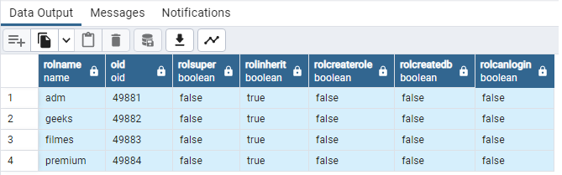
Figura 1- Direitos dos Grupos

Verificando os poderes cedidos ao grupo adm:

SELECT table_name, privilege_type, is_grantable, with_hierarchy
FROM information_schema.role_table_grants
where grantee='adm';

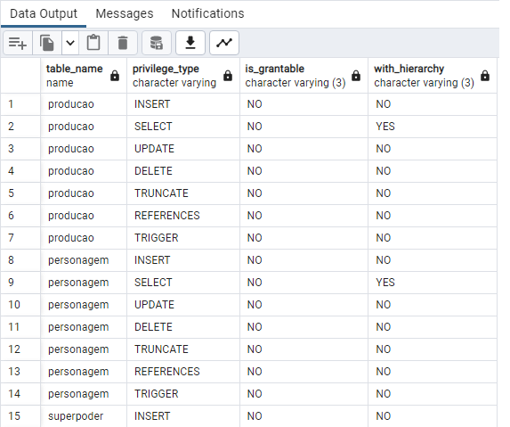
Figura 2 - Parte dos direitos do Grupo Adm
Verificando os poderes cedidos ao grupo geeks:

SELECT table_name, privilege_type, is_grantable, with_hierarchy
FROM information_schema.role_table_grants
where grantee = 'geeks';

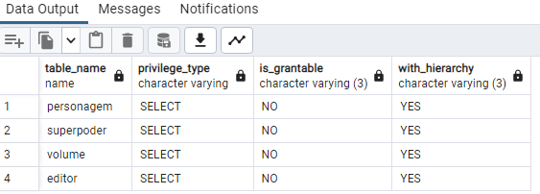
Figura 3 – Direitos do Grupo geeks

Verificando os poderes cedidos ao grupo filmes:

SELECT table_name, privilege_type, is_grantable, with_hierarchy
FROM information_schema.role_table_grants
where grantee='filmes';

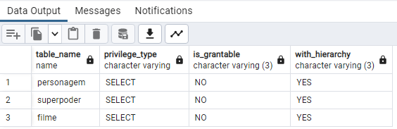
Figura 4 - Direitos do Grupo Filmes

Verificando os poderes cedidos ao grupo premium:

SELECT table_name, privilege_type, is_grantable, with_hierarchy
FROM information_schema.role_table_grants
where grantee='premium';

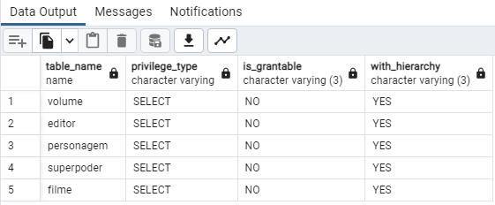
Figura 5- Direitos do Grupo Premium

Verificando os poderes cedidos aos usuários do banco:

SELECT rolname, oid, rolsuper, rolinherit, rolcreaterole, rolcreatedb, rolcanlogin
FROM pg_roles
WHERE rolname = 'useradm' or rolname = 'usergeeks'or rolname = 'userfilmes' or rolname = 'userpremium';

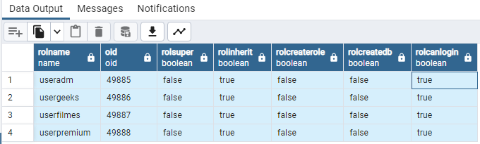
Figura 6 - Direitos dos Usuários

- Print com o count das tabelas.

A seguir será apresentado os números de registos de cada uma das principais tabelas:

SELECT COUNT(id) as "QTD de Personagens" FROM characters;

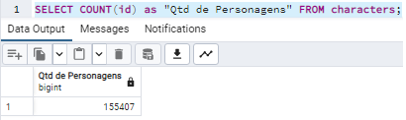
Figura 7 - Quantidade de Personagens

SELECT COUNT(id) as "QTD de Editores" FROM editors;

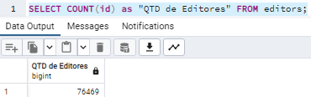
Figura 8 - Quantidade de Editores

SELECT COUNT(id) as "QTD de Filmes" FROM movies;
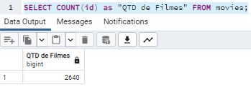
Figura 9 - Quantidade De Filmes

SELECT COUNT(id) as "QTD de Poderes" FROM super_powers;

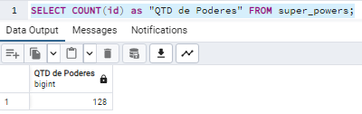
Figura 10 - Quantidade de Super Poderes

SELECT COUNT(id) as "QTD de Histórias em quadrinhos" FROM volumes;

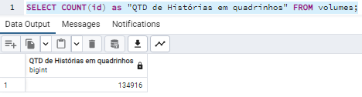
Figura 11- Quantidade de histórias em quadrinhos

- Definição de índices e justificativas.

Para facilitar as consultas do banco e melhorar o desempenho, além dos índices primários (id de cada tabela) será necessário a criação de índices em campos que são frequentemente usados em cláusulas de pesquisa ou nas junções de tabelas.

Cada uma das tabelas N: N possui um atributo "id" exclusivo e o PostgreSQL cria automaticamente um índice primário para cada um desses atributos. Esses índices permitem que o PostgreSQL acesse e relacione os dados de forma eficiente. Ao realizar consultas que envolvem junções entre essas tabelas, os índices correspondentes oferecem suporte às operações de junção, resultando em um desempenho aprimorado. Esses índices primários são fundamentais para otimizar o processo de junção, pois eles permitem que o banco de dados localize rapidamente os registros relacionados com base nos valores dos atributos "id". Com os índices, as consultas que envolvem junções entre as tabelas N: N se beneficiam de um tempo de resposta mais rápido e uma execução mais eficiente das operações de junção.

Além disso, no banco de dados, para o negócio deste projeto foram criados índices adicionais para atender às consultas mais frequentes e melhorar o desempenho em determinados atributos. A seguir, será apresentado os índices criados em cada uma das tabelas do banco:

  - Índices da Tabela Characters

Devido ao negócio da api serão realizadas frequentes consultas por nome de personagem, então criar um índice nesse campo melhora o desempenho das consultas, conforme analisado pelo EXPLAIN ANALYZE a seguir:

EXPLAIN ANALYZE SELECT * FROM characters WHERE NAME ='SUPERMAN';

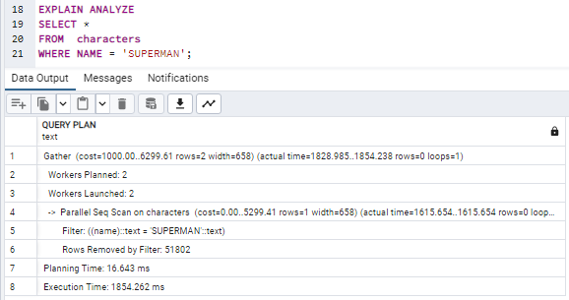
Figura 12 - Análise do atributo name da tabela personagem

Com a criação do índice name, temos:

CREATE INDEX idx_characters_name ON characters (name);

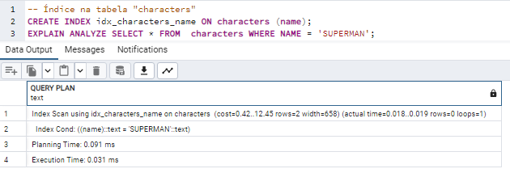
Figura 13 - Análise do índice name de personagem

  - Índices da Tabela movies

Devido ao negócio da api serão realizadas frequentes consultas por nome de filme, criar um índice nesse campo melhorar o desempenho das consultas, conforme analisado pelo EXPLAIN ANALYZE a seguir:

EXPLAIN ANALYZE SELECT * FROM movies WHERE NAME ='Superman';

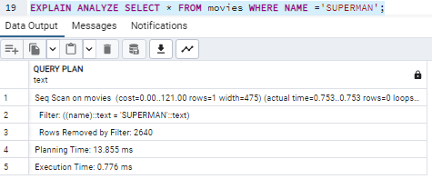
Figura 14 - Análise do atributo name da tabela filmes
Com a criação do índice name, temos:

CREATE INDEX idx_movies_name ON movies (name);

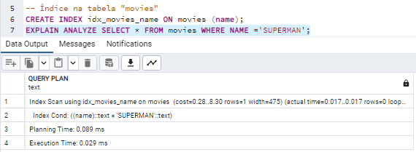
Figura 15 - Análise do índice name de filmes

  - Índices da Tabela volumes

Ddevido ao negócio da api serão realizadas frequentes consultas por nome de volume, criar um índice nesse campo melhora o desempenho das consultas, conforme analisado pelo EXPLAIN ANALYZE a seguir:

EXPLAIN ANALYZE SELECT * FROM volumes WHERE NAME ='Superman';

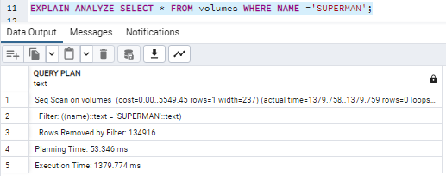
Figura 16 - Análise do atributo name da tabela volumes
Com a criação do índice name, temos:

CREATE INDEX idx_volumes_name ON volumes (name);

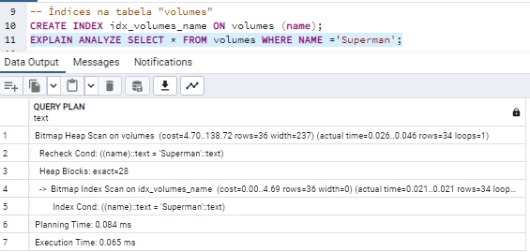
Figura 17 - Análise do índice name das histórias em quadrinhos

  - Índices da Tabela editors

Devido ao negócio da api serão realizadas frequentes consultas por nome de editor, criar um índice nesse campo melhora o desempenho das consultas, conforme analisado pelo EXPLAIN ANALYZE a seguir:

EXPLAIN ANALYZE SELECT * FROM editors, movies WHERE movies.name ='Superman';

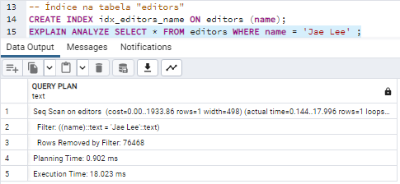
Figura 18 - Análise do atributo name da tabela editores
Com a criação do índice name, temos:

CREATE INDEX idx_editors_name ON editors (name);

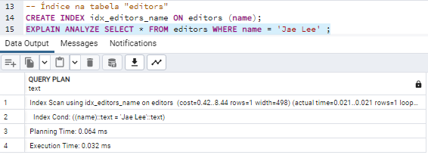
Figura 19 - Análise do índice name dos editores

Os índices secundários criados para o banco de dados deste projeto estão todos representados na figura abaixo:

SELECT indexname, indexdef, tablename FROM pg_indexes WHERE schemaname = 'public'

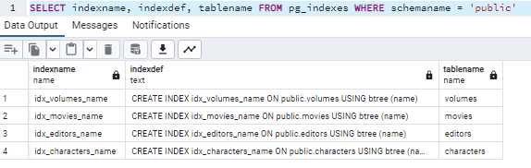
Figura 20 - Índices Secundários do Banco
- Teste JMeter

Os testes do Jmeter são importantes para avaliar o desempenho e a capacidade de um banco de dados em lidar com a carga de requisições e usuários. Os testes são fundamentais para entender o comportamento do banco de dados sob diferentes cargas e identificar problemas de desempenho antes que eles afetem os usuários finais. Eles ajudam a garantir que a infraestrutura seja dimensionada adequadamente e que os serviços sejam capazes de lidar com a carga esperada, proporcionando uma experiência satisfatória aos usuários e evitando interrupções indesejadas. Aqui estão alguns motivos pelos quais esses testes são importantes:
- Identificação de limites de capacidade: Determinar o ponto em que o desempenho do banco de dados começa a degradar sob uma carga crescente de requisições ou usuários, evitando sobrecargas e garantindo tempos de resposta adequados.
- Otimização da configuração e infraestrutura: Identificar gargalos no banco de dados ou na infraestrutura subjacente, permitindo ajustes de configuração, otimização de consultas e consideração de atualizações de hardware.
- Dimensionamento da infraestrutura: Determinar quantos usuários simultâneos o banco de dados pode suportar antes que o desempenho seja comprometido, auxiliando no dimensionamento correto da infraestrutura.
- Prevenção de problemas de desempenho: Identificar problemas potenciais antes que ocorram em ambiente de produção, melhorando a experiência do usuário e evitando interrupções não planejadas nos serviços.
- Validação de atualizações e alterações: Realizar testes de latência antes e depois de alterações significativas no banco de dados para avaliar o impacto dessas mudanças no desempenho do sistema.
Esses testes são fundamentais para entender e aprimorar o desempenho do banco de dados, garantir a escalabilidade adequada, prevenir problemas de desempenho e validar alterações e atualizações.

  - Realização dos testes no JMeter

Os Testes do JMeter foram realizados nas seguintes condições descritas a seguir:
- Arquivo .Conf: O arquivo "postgresql.conf" foi modificado para aumentar o valor de "max_connections" de 100 para 100 mil.

- Ambiente de teste: Os testes foram realizados no ambiente do Sistema Operacional Windows 10 Education de 64 bits, versão 22H2. O computador utilizado para os testes possui um processador Intel Core i7-7700 CPU com velocidade de 3.60 GHz e 8,00 GB de RAM.

- N° de execuções: Executou-se o teste 30 repetições para averiguar a média de latência.
- A consulta: Escolheu para requisição dos testes a consulta a seguir:

SELECT
Mo.name AS NOME_FILME,
Mo.rating AS Classificação,
Ch.name AS NOME_PERSONAGEM,
Mo.budget AS TOTAL_GASTO,
Mo.total_revenue AS TOTAL_ARRECADADO,
STRING_AGG(Sp.name, ', ') AS PODERES_PERSONAGEM
FROM
movies AS Mo
INNER JOIN movies_characters AS Mc ON Mo.id = Mc.movie_id
INNER JOIN characters AS Ch ON Mc.character_id = Ch.id
INNER JOIN characters_powers AS Cp ON Ch.id = Cp.character_id
INNER JOIN super_powers AS Sp ON Cp.power_id = Sp.id
WHERE
Mo.release_date < '2020-11-23'
AND Ch.id IN (
SELECT ChInner.id
FROM characters AS ChInner
INNER JOIN characters_powers AS CpInner ON ChInner.id = CpInner.character_id
INNER JOIN super_powers AS SpInner ON CpInner.power_id = SpInner.id
GROUP BY ChInner.id
HAVING COUNT(SpInner.id) > 2
)
GROUP BY
Mo.name,
Mo.rating,
Ch.name,
Mo.budget,
Mo.total_revenue
order by Mo.name;

A consulta selecionada recupera informações relevantes da tabela "Movies", como o name (NOME_FILME), rating (Classificação), o budget (TOTAL_GASTO) e total_revenue (TOTAL_ARRECADADO). Além disso, obtém o name do personagem (PERSONAGEM) da tabela "characters" e o nome do super poder (PODER_PERSONAGEM) da tabela "super_power" para os filmes produzidos antes de 23/11/2020 e cujos personagens possuem mais de 2 poderes. O resultado final da consulta é ordenado em ordem alfabética pelo nome do filme.

Com o uso da ferramenta EXPLAIN ANALYZE percebe-se que a consulta acima é custosa para postgres e gasta 100.12 ms para sua execução.

"QUERY PLAN"
"GroupAggregate (cost=3276.48..3291.15 rows=489 width=88) (actual time=65.653..69.789 rows=816 loops=1)"
" Group Key: mo.name, mo.rating, ch.name, mo.budget, mo.total_revenue"
" -> Sort (cost=3276.48..3277.70 rows=489 width=70) (actual time=65.636..66.108 rows=13449 loops=1)"
" Sort Key: mo.name, mo.rating, ch.name, mo.budget, mo.total_revenue"
" Sort Method: quicksort Memory: 1756kB"
" -> Hash Join (cost=2907.95..3254.64 rows=489 width=70) (actual time=21.543..31.946 rows=13449 loops=1)"
" Hash Cond: (cp.power_id = sp.id)"
" -> Hash Join (cost=2903.07..3248.43 rows=489 width=64) (actual time=21.430..29.888 rows=13449 loops=1)"
" Hash Cond: (mc.movie_id = mo.id)"
" -> Hash Join (cost=2763.88..3106.91 rows=888 width=27) (actual time=19.282..24.944 rows=27509 loops=1)"
" Hash Cond: (mc.character_id = ch.id)"
" -> Seq Scan on movies_characters mc (cost=0.00..278.86 rows=16986 width=16) (actual time=0.021..0.786 rows=16986 loops=1)"
" -> Hash (cost=2758.48..2758.48 rows=432 width=43) (actual time=19.237..19.241 rows=13432 loops=1)"
" Buckets: 16384 (originally 1024) Batches: 1 (originally 1) Memory Usage: 1147kB"
" -> Merge Join (cost=2467.36..2758.48 rows=432 width=43) (actual time=7.390..16.850 rows=13432 loops=1)"
" Merge Cond: (ch.id = cp.character_id)"
" -> Merge Join (cost=1255.78..10876.00 rows=4730 width=27) (actual time=4.865..12.225 rows=1331 loops=1)"
" Merge Cond: (ch.id = chinner.id)"
" -> Index Scan using ""PK_9d731e05758f26b9315dac5e378"" on characters ch (cost=0.42..8565.36 rows=155407 width=19) (actual time=0.039..2.716 rows=3465 loops=1)"
" -> GroupAggregate (cost=1255.36..1815.69 rows=4730 width=8) (actual time=4.824..9.082 rows=1331 loops=1)"
" Group Key: chinner.id"
" Filter: (count(spinner.id) > 2)"
" Rows Removed by Filter: 526"
" -> Merge Join (cost=1255.36..1567.35 rows=14191 width=16) (actual time=4.812..7.913 rows=14191 loops=1)"
" Merge Cond: (cpinner.character_id = chinner.id)"
" -> Sort (cost=1254.94..1290.41 rows=14191 width=16) (actual time=4.788..5.266 rows=14191 loops=1)"
" Sort Key: cpinner.character_id"
" Sort Method: quicksort Memory: 1161kB"
" -> Hash Join (cost=4.88..276.28 rows=14191 width=16) (actual time=0.065..3.086 rows=14191 loops=1)"
" Hash Cond: (cpinner.power_id = spinner.id)"
" -> Seq Scan on characters_powers cpinner (cost=0.00..232.91 rows=14191 width=16) (actual time=0.018..0.699 rows=14191 loops=1)"
" -> Hash (cost=3.28..3.28 rows=128 width=8) (actual time=0.035..0.035 rows=128 loops=1)"
" Buckets: 1024 Batches: 1 Memory Usage: 13kB"
" -> Seq Scan on super_powers spinner (cost=0.00..3.28 rows=128 width=8) (actual time=0.008..0.017 rows=128 loops=1)"
" -> Index Only Scan using ""PK_9d731e05758f26b9315dac5e378"" on characters chinner (cost=0.42..4047.52 rows=155407 width=8) (actual time=0.021..0.950 rows=3464 loops=1)"
" Heap Fetches: 0"
" -> Sort (cost=1211.57..1247.05 rows=14191 width=16) (actual time=2.522..3.037 rows=14191 loops=1)"
" Sort Key: cp.character_id"
" Sort Method: quicksort Memory: 1161kB"
" -> Seq Scan on characters_powers cp (cost=0.00..232.91 rows=14191 width=16) (actual time=0.015..1.079 rows=14191 loops=1)"
" -> Hash (cost=121.00..121.00 rows=1455 width=53) (actual time=2.093..2.093 rows=1464 loops=1)"
" Buckets: 2048 Batches: 1 Memory Usage: 122kB"
" -> Seq Scan on movies mo (cost=0.00..121.00 rows=1455 width=53) (actual time=0.027..1.672 rows=1464 loops=1)"
" Filter: (release_date < '2020-11-23 00:00:00'::timestamp without time zone)"
" Rows Removed by Filter: 1176"
" -> Hash (cost=3.28..3.28 rows=128 width=22) (actual time=0.100..0.100 rows=128 loops=1)"
" Buckets: 1024 Batches: 1 Memory Usage: 16kB"
" -> Seq Scan on super_powers sp (cost=0.00..3.28 rows=128 width=22) (actual time=0.038..0.078 rows=128 loops=1)"
"Planning Time: 18.699 ms"
"Execution Time: 100.12 ms"

    - Teste para número de usuários

O teste no JMeter para averiguar o número máximo de usuário foi realizado da seguinte maneira:
Definiu-se uma quantidade fixa de requisições igual a 1. (Interação igual a 1) e aumentou gradualmente a quantidade de usuários de 10 em 10 até o teste retornar erro. Ao retornar erro (negação do serviço ao usuário) o teste foi regredindo de 1 em 1 até estabelecer o número de máximo de usuários.
O número máximo de usuários suportados pelo banco: Foi averiguado que de 1 até 97 usuários as requisições são realizadas perfeitamente sem erros, mas a partir de 98 usuários as começam a serem negadas, evidenciando que o número máximo de usuários suportados é de 97 usuários, conforme as condições definidas anteriormente.
Por fim, extraiu-se o valor da latência média de cada repetição e gerou-se o seguinte gráfico com os valores de latência em relação ao número de usuários:
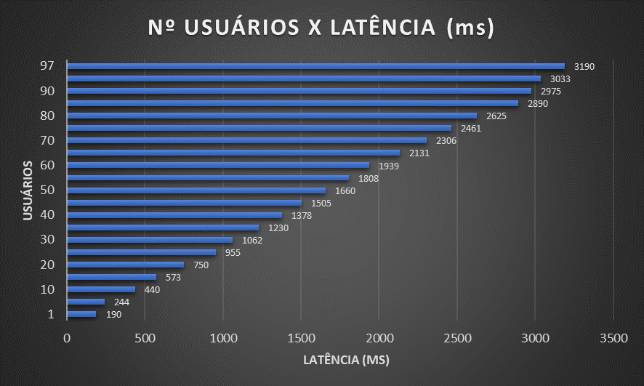
Figura 21 - Gráfico de usuário x Latência

    - Teste para número de requisições

O teste no JMeter para averiguar o número máximo de requisições foi realizado inicialmente da seguinte maneira:
Manteve constante a quantidade de usuários (threads) como 1 e aumentou-se gradualmente a quantidade de requisições de 10 em 10 até que o teste retornasse erro. Como não houve erro na centena, optou-se por aumentar a requisição de 100 e 100 e mesmo assim, ainda, não se obteve erro. Então optou-se por deixar o número de requisições infinitas para um único usuário conforme é possível observar na figura a seguir:

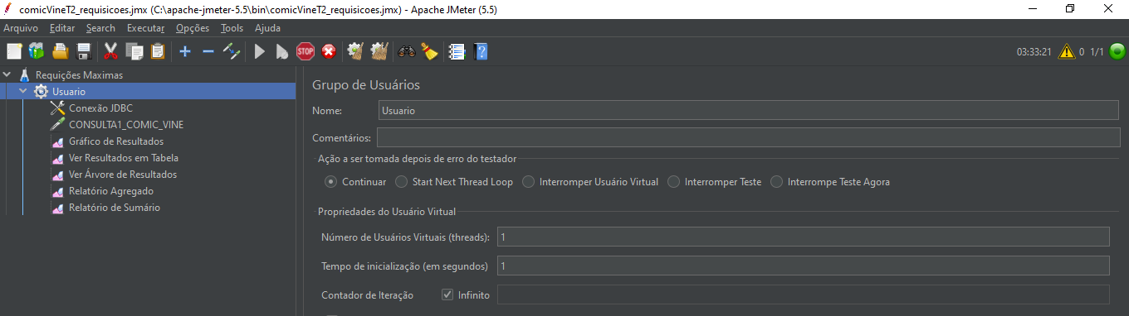
Figura 22- Configuração do teste para requisições infinitas

A latência das variações para 1 usuário com o número de interações (requisições) infinitas foi de aproximadamente 56 ms. O teste ficou executando mais de 3 horas mais de 200 mil requisições sem parar ou apresentar erros, conforme pode ser observado na figura a seguir:

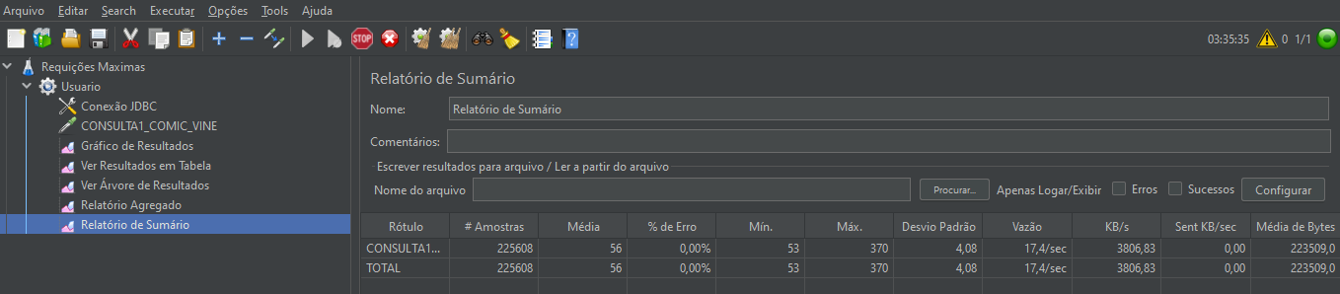
Figura 23 - Execução do teste para 1 usuário com requisições infinitas

Então optou-se por testar o número de requisições com um número fixo diferente de usuários, inicialmente com 10, 20, 25, 30, 40 e 50 usuários.
Com 10 e 20 usuários fixos, assim como, como observado para apenas um único usuário, também não houve erros nas requisições “infinitas”.
A latência média observada para 10 usuários foi de aproximadamente 164 ms como pode ser observado na figura a seguir:

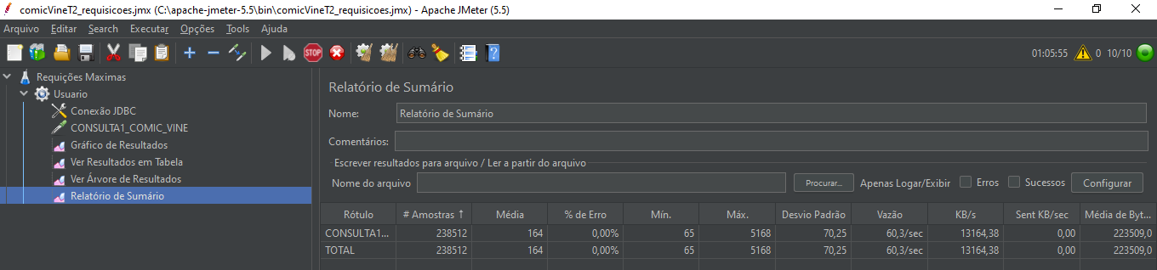
Figura 24 - Execução do teste para 1 usuário com requisições infinitas para 10 usuários

A latência média observada para 20 usuários de aproximadamente 360 ms como pode ser observado na figura a seguir:

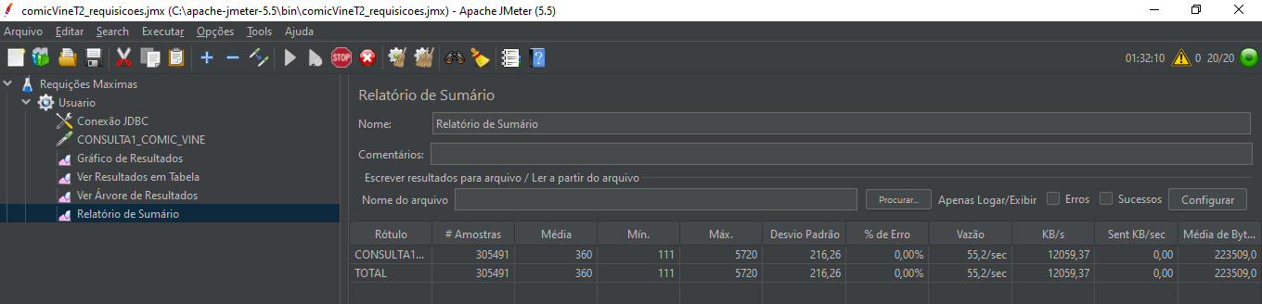
Figura 25 - Execução do teste para 1 usuário com requisições infinitas para 20 usuários

Para 25, 30, 40 e 50 usuários fixos as requisições dos usuários passaram a serem realizadas de 5 em 5 e caso não atendessem as requisições, a retornar erro (negação do serviço ao usuário) o teste foi regredindo de 1 em 1 até estabelecer o número de máximo de requisições para o nº fixo de usuários estabelecidos.

Para 25 usuários fixos a latência média total foi de aproximadamente 352 ms, porém com 700 requisições não é mais possível atender a todos os 25 usuários. Obtivemos o seguinte gráfico quanto requisições X latência:

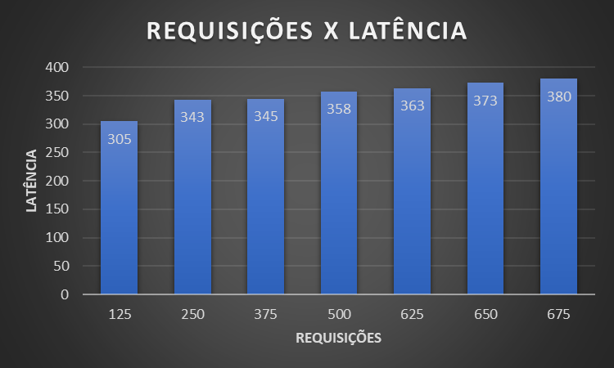
Figura 26- Requisição e latência para 25 usuários

Para 30 usuários fixos a latência média total foi de aproximadamente 456 ms, porém com 720 requisições não é mais possível atender a todos os 30 usuários. Obtivemos o seguinte gráfico quanto requisições x latência:

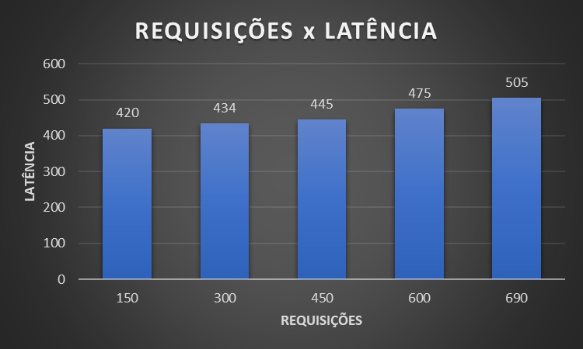
Figura 27 - Requisição e latência para 30 usuários

O teste com 40 usuários fixos a latência média foi de aproximadamente 704 ms. Porém com 560 requisições não é mais possível atender a todos os 40 usuários.
Por fim, o teste com 50 usuários fixos a latência média foi de aproximadamente 1491 ms. Porém com 300 requisições não é mais possível atender a todos os 50 usuários.

Assim obtermos os seguintes dados dos testes de requisições:

N° fixo de usuários | N° máximo de requisições | Erros nas requisições | Latência Média (ms)
1 | Infinita (+225 mil) | SEM | 56
10 | Infinita (+225 mil) | SEM | 164
20 | Infinita (+225 mil) | SEM | 360
25 | 675 | 700 | 352
30 | 690 | 720 | 456
40 | 520 | 560 | 704
50 | 250 | 300 | 1491
Figura 28 - Tabela de requisições X latência com usuários fixos

Como para os testes de 1, 10 e 20 usuários fixos foram realizados com requisições infinitas o total de requisições de fato realizadas corresponderam no mínimo um total de 225 mil requisições em todos as repetições dos testes.
Assim é possível obter o seguinte gráfico de requisições X latência:

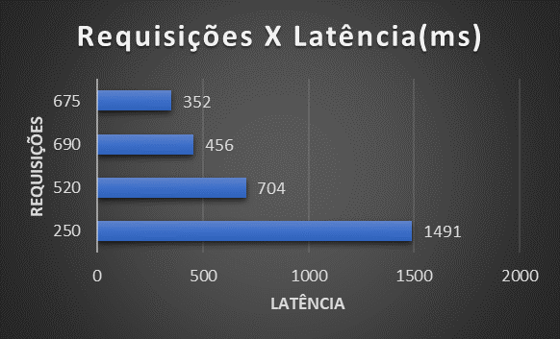
Figura 29 - Gráfico de Requisições x Latência
- Link para código

O Repositório da aplicação deste projeto se encontra no Git em:

- https://github.com/FernasG/comic-vine-api

- Link para vídeo

O vídeo mostrando a aplicação com as conexões com o banco se encontra em:

- https://drive.google.com/file/d/1qN2HV8PN9Ifxybf6JmeCxW-n6iZbXL5x/view

Anexo I - ER

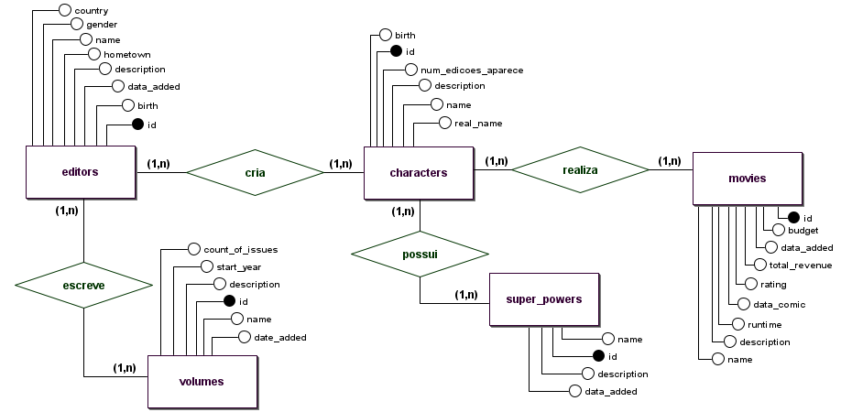
Figura 30- ER

Anexo II - Lógico

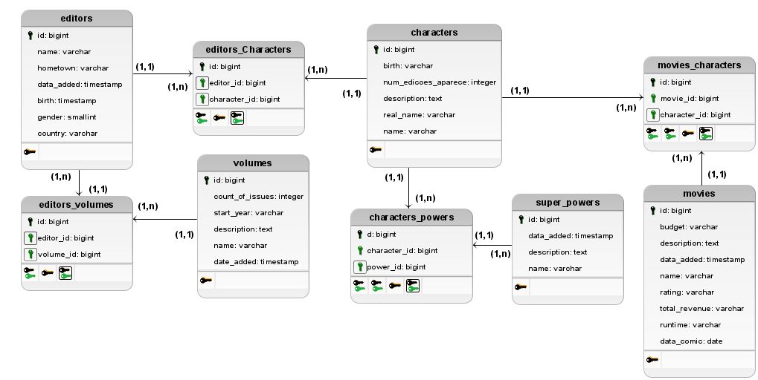
Figura 31 - Modelo Lógico

